Министерство науки и высшего образования Российской Федерации
Федеральное государственное автономное образовательное учреждение высшего образования
«Московский политехнический университет»
Образовательная программа «Информационные технологии управления бизнесом»
Направление подготовки: 09.03.03 «Прикладная информатика»

Отчёт по курсовой работе
по дисциплине «Основы веб-технологий»
Тема: «Сайт для кофейни»

Выполнил: студент группы 251-671
_________________ Дзагуров О.И
Принял: доцент кафедры ИКТ
_________________ Темникова К.Н.

Москва, 2026

ОГЛАВЛЕНИЕ
ВВЕДЕНИЕ ........................................................................................................ 3
Глава 1. ТЕОРЕТИЧЕСКАЯ ЧАСТЬ ............................................................ 4
1.1 Анализ предметной области .................................................................... 4
1.2 Анализ аналогов ....................................................................................... 4
1.3 Анализ целевой аудитории ...................................................................... 5
1.4 Анализ функциональности проекта ........................................................ 5
Глава 2. ПРАКТИЧЕСКАЯ ЧАСТЬ .............................................................. 6
2.1 Проектирование пользовательского интерфейса ................................... 6
2.2 Особенности вёрстки веб-сайта ............................................................. 6
2.3 Описание и вёрстка веб-формы ............................................................. 7
2.4 Анимация на сайте ................................................................................... 7
2.5 Тестирование проекта .............................................................................. 8
ЗАКЛЮЧЕНИЕ ................................................................................................. 9
СПИСОК ИСПОЛЬЗОВАННОЙ ЛИТЕРАТУРЫ ....................................... 10
ПРИЛОЖЕНИЕ. Оценочный лист ............................................................... 11

ВВЕДЕНИЕ
Настоящий отчёт посвящён разработке многостраничного веб-сайта для городской кофейни Ossetia Mechta. Тема выбрана в рамках курсового проекта по дисциплине «Основы веб-технологий». Кофейня позиционируется как место с осетинским характером, где авторский кофе соседствует с домашними десертами и атмосферой горного гостеприимства.
Для выполнения критериев задания тема была расширена до полноценного информационного сайта: реализованы главная страница, страница меню и страница подтверждения отправки формы. Такой формат позволяет показать структуру проекта, навигацию, мультимедиа, форму с валидацией, адаптивную вёрстку и базовую доступность.
Цель проекта: разработать многостраничный веб-сайт городской кофейни Ossetia Mechta с использованием HTML5 и CSS3 без дополнительных библиотек и JavaScript.
Задачи проекта: проанализировать сайты-аналоги; спроектировать пользовательский интерфейс для трёх размеров экранов; сверстать сайт с использованием семантической разметки; реализовать форму предзаказа с редиректом; добавить мультимедиа и CSS-анимации; проверить проект средствами HTML/CSS-валидации.
Ссылка на Github: https://github.com/Dzagur/ossetia-mechta
Ссылка на сайт: https://dzagur.github.io/ossetia-mechta/

ЭТАП 1. АНАЛИЗ ПРЕДМЕТНОЙ ОБЛАСТИ И АНАЛОГОВ

1.1 Анализ предметной области
Кофейня — предприятие общественного питания, специализирующееся на приготовлении кофейных напитков, десертов и сопутствующих продуктов. Сайт кофейни выполняет роль цифровой витрины: знакомит посетителей с атмосферой бренда, показывает меню, адрес, контактную информацию и помогает оставить предварительную заявку или заказ.
Ключевые требования к сайту кофейни: быстрая навигация, визуальная привлекательность, понятное меню, адаптивность под мобильные устройства, заметные призывы к действию и доступная форма связи.

1.2 Анализ аналогов и конкурентов
В ходе анализа предметной области были рассмотрены отечественные сайты кофеен, различающиеся по позиционированию, формату и визуальному подходу.
1. Cofix — https://cofix.ru/. Сайт крупной российской сети кофеен формата «кофе с собой». Основной акцент сделан на массовость, доступные цены и узнаваемый минималистичный брендинг. Структура сайта выстроена вокруг меню, карты точек и информации о франшизе. Навигация простая, визуальный стиль — яркий и лаконичный, без сложной типографики. Сайт решает задачу быстрого информирования широкой аудитории.
2. Даблби (Double B) — https://double-b.ru/. Сайт сети specialty-кофеен с фокусом на качество зерна, авторские напитки и культуру потребления кофе. Использует тёмную премиальную палитру, крупные фотографии и подробные описания сортов. Много внимания уделено образовательному контенту — рассказам об обжарке, происхождении зерна, способах заваривания. Сайт ориентирован на аудиторию, готовую разбираться в кофе.
3. Baggins Coffee — https://bagginscoffee.ru/. Сайт локального бренда с выраженной атмосферной подачей. Визуальный стиль строится на тёмных оттенках, тёплых акцентах и авторской иллюстрации. Структура включает меню, историю бренда и информацию о точках. Подход близок к концепции «кофейня как место с характером», что перекликается с позиционированием Ossetia Mechta.
По результатам анализа были сформулированы требования к собственному проекту: единое оформление страниц, тёмная премиальная палитра с тёплыми акцентами, крупные заголовки, отдельная страница меню, форма предзаказа, мультимедиа, адаптивность и CSS-анимации. Особое внимание уделено атмосферности и узнаваемости бренда через авторскую иллюстрацию — в нашем случае это барс на фоне гор.

1.3 Анализ целевой аудитории
Целевая аудитория Ossetia Mechta — студенты, молодые специалисты, офисные сотрудники и жители городского района в возрасте 18–40 лет. Пользователи часто заходят на сайт со смартфона, поэтому интерфейс должен быть удобен для мобильного просмотра.
Основные сценарии использования: посмотреть меню и цены, узнать преимущества кофейни, оставить предзаказ напитка к определённому времени, найти контактную информацию.

1.4 Функциональные требования
Сайт Ossetia Mechta включает три страницы: index.html, menu.html и success.html. На главной странице реализованы: навигация, hero-блок, бегущая строка преимуществ, описание проекта, карточки возможностей, отзывы, видео-секция и форма предзаказа.
Функциональные требования: многостраничная структура; форма с обязательными полями и редиректом; изображения и встроенное видео; CSS-анимации; адаптивная вёрстка для трёх контрольных точек; базовая доступность.

📄 ЭТАП 2. ВЁРСТКА ВЕБ-САЙТА

2.1 Структура проекта
Проект включает следующие файлы:
- index.html — главная страница;
- menu.html — страница меню;
- success.html — страница подтверждения;
- style.css — единый файл стилей;
- assets/ — SVG-изображения (hero-coffee.svg, menu-board.svg);
- README.md — описание проекта.

2.2 Единое оформление
Все страницы используют единую шапку (header), подвал (footer), навигацию и оформление. Каждая страница имеет корректный тег <title>. Стили вынесены в отдельный файл style.css, цвета заданы через CSS-переменные в :root.
Цветовая палитра проекта:
- Фон — #0a1a12 (глубокий хвойный);
- Карточки — #16321f;
- Текст — #f4f8f4;
- Акцент — #c98948 (медь);
- Границы — rgba(201, 137, 72, 0.22).
Рисунок 6. Главная страница (Desktop 1440 px)
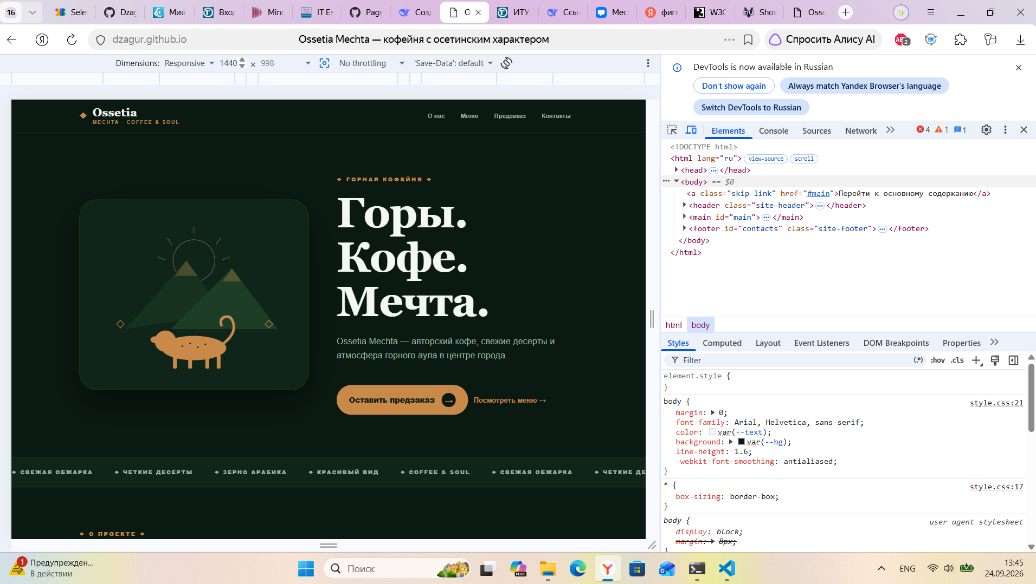

2.3 Адаптивная вёрстка
Адаптивность реализована через медиазапросы CSS. Для широких экранов используется двухколоночная композиция и сетка из трёх карточек. На планшетах сетка перестраивается (2 в ряд), на мобильных — блоки становятся одноколоночными, кнопки растягиваются на всю ширину.
Рисунок 7. Главная страница (Tablet 768 px)
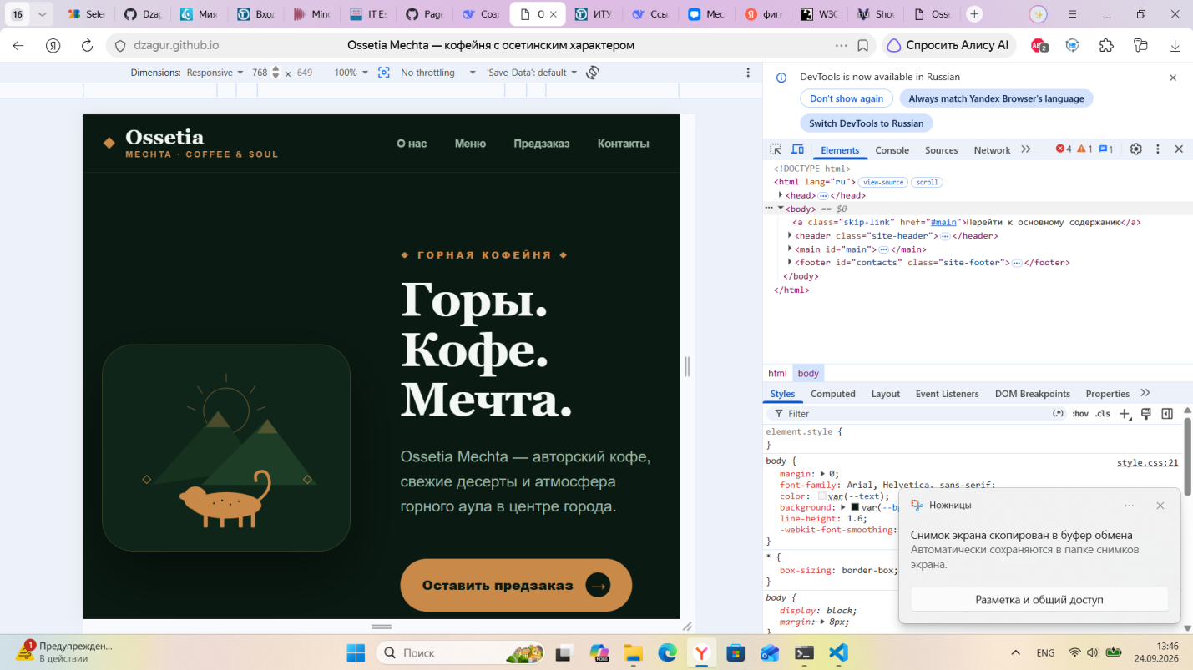
Рисунок 8. Главная страница (Mobile 390 px)
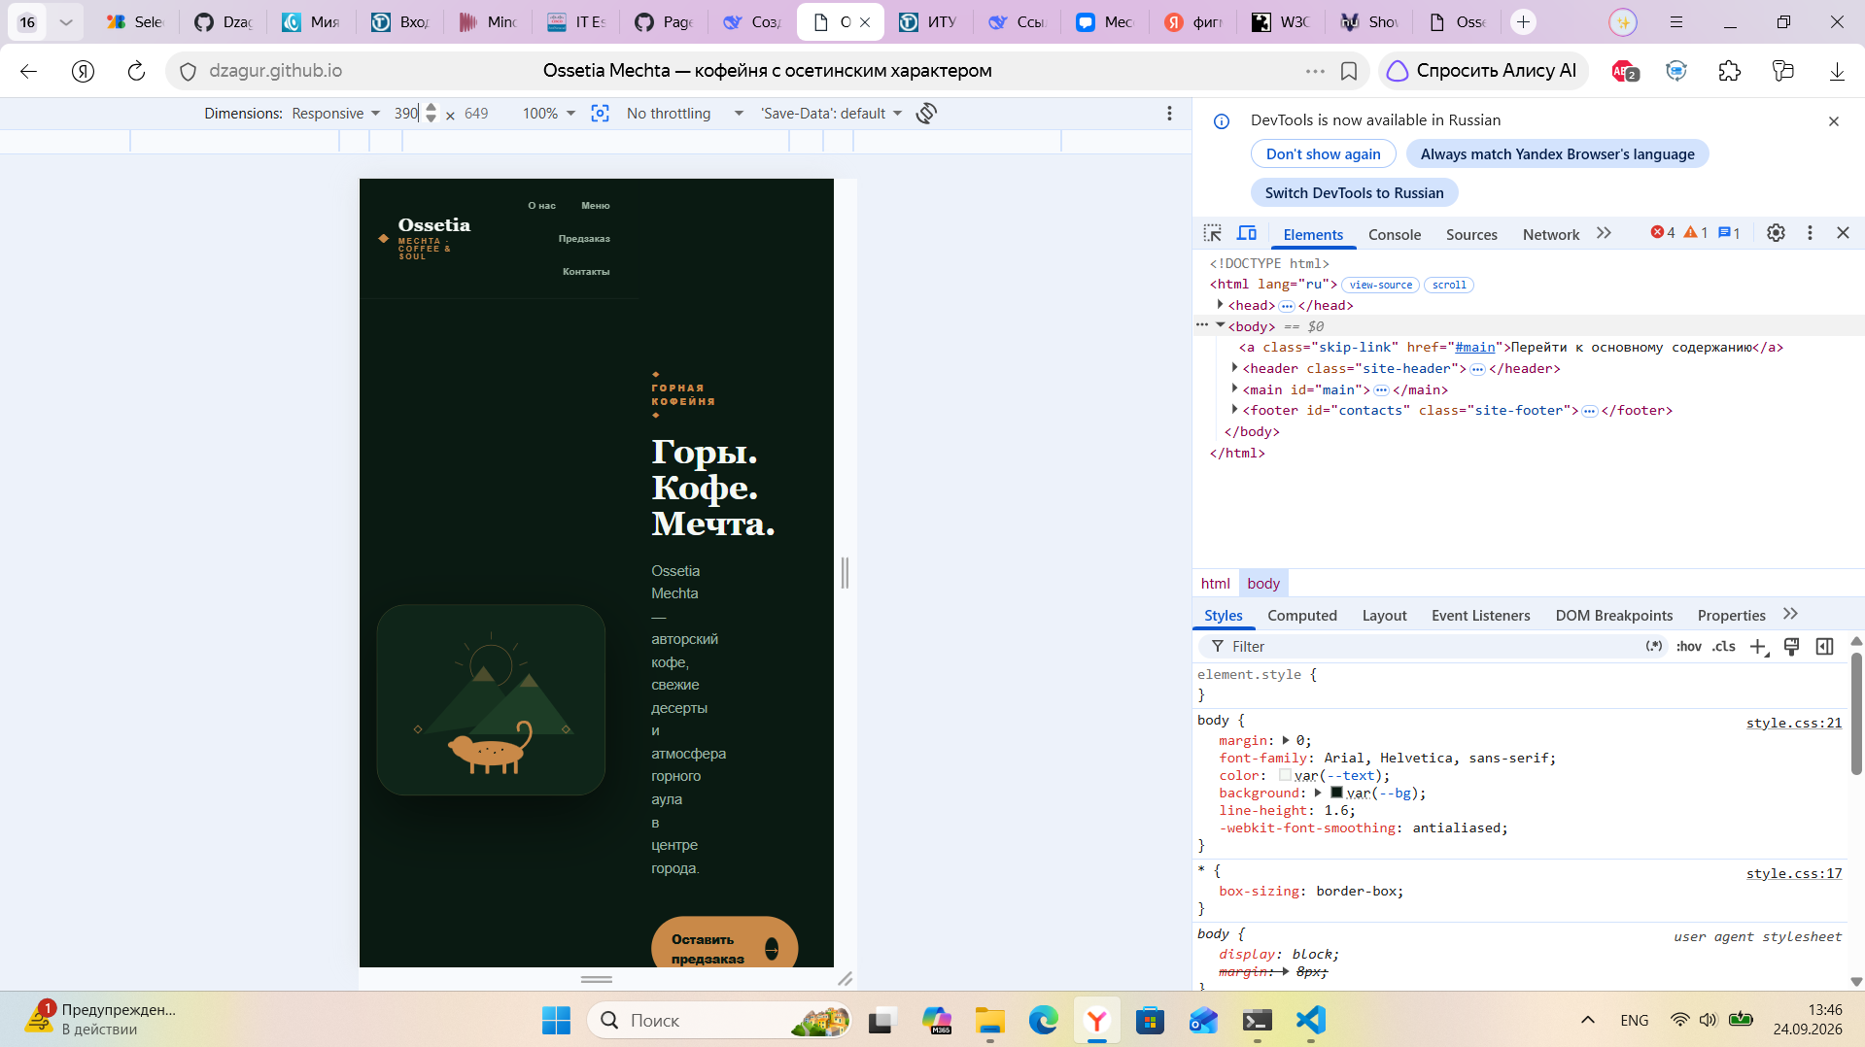
Рисунок 9. Страница меню
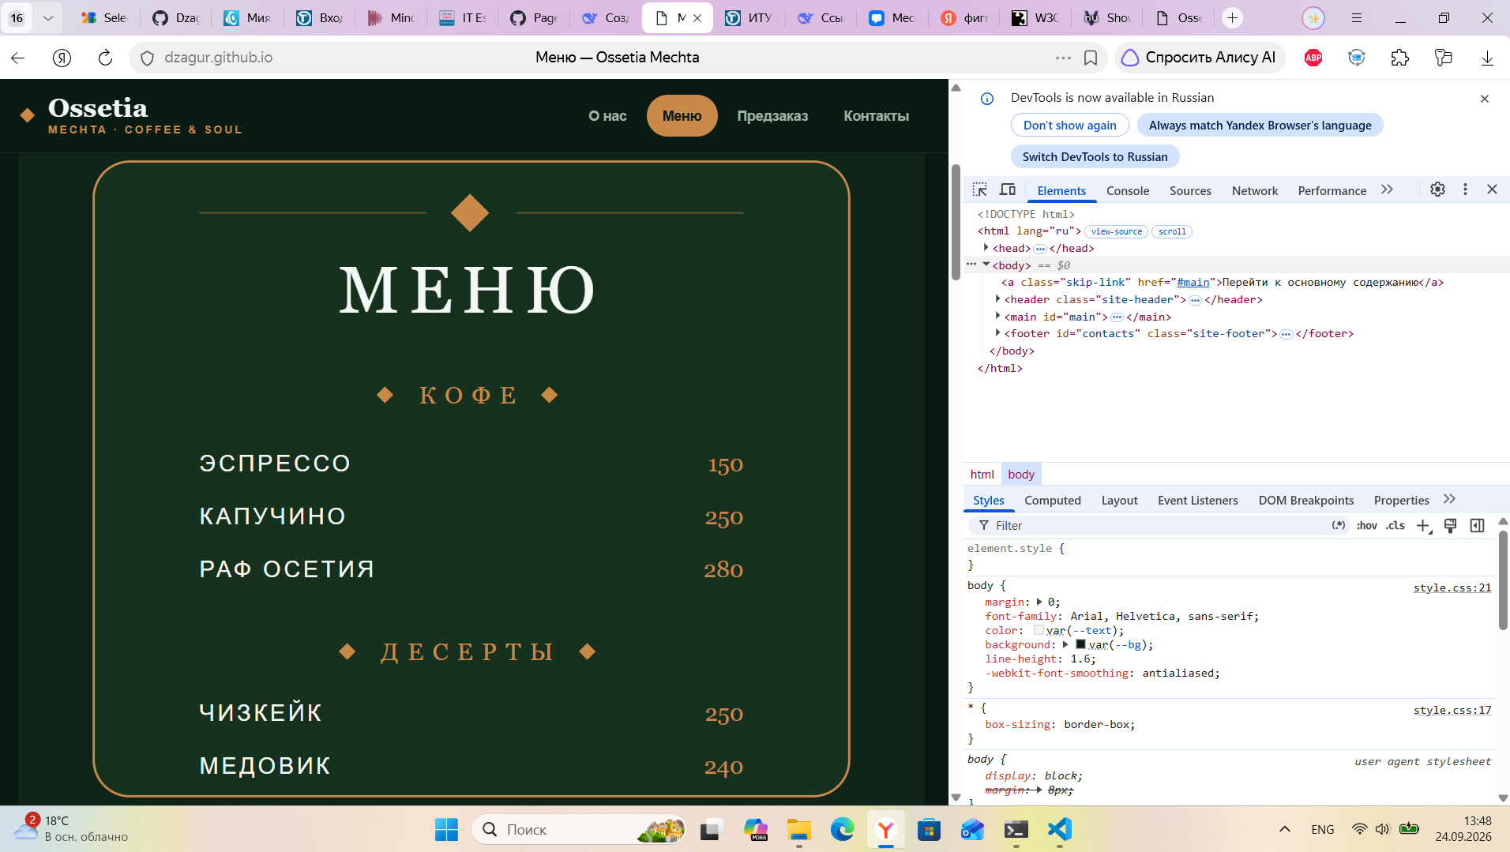

2.4 Доступность
Для доступности использованы: alt-описания изображений, aria-label у навигации, skip-link для перехода к основному содержанию, корректный порядок заголовков h1 → h2 → h3, видимые focus-состояния, медиазапрос prefers-reduced-motion для пользователей, которым нужно уменьшить анимации.

ЭТАП 3. РЕАЛИЗАЦИЯ И ТЕСТИРОВАНИЕ

3.1 Форма с валидацией и редиректом
На главной странице реализована форма предзаказа с полями: имя, телефон, email, описание заказа. Поля имя, телефон и email — обязательные (HTML-атрибут required). Email-поле использует type="email", поэтому браузер проверяет формат адреса.
После успешной отправки формы пользователь перенаправляется на страницу success.html. На ней отображается сообщение «Предзаказ принят» и ссылка на главную.

Рисунок 10. Форма предзаказа
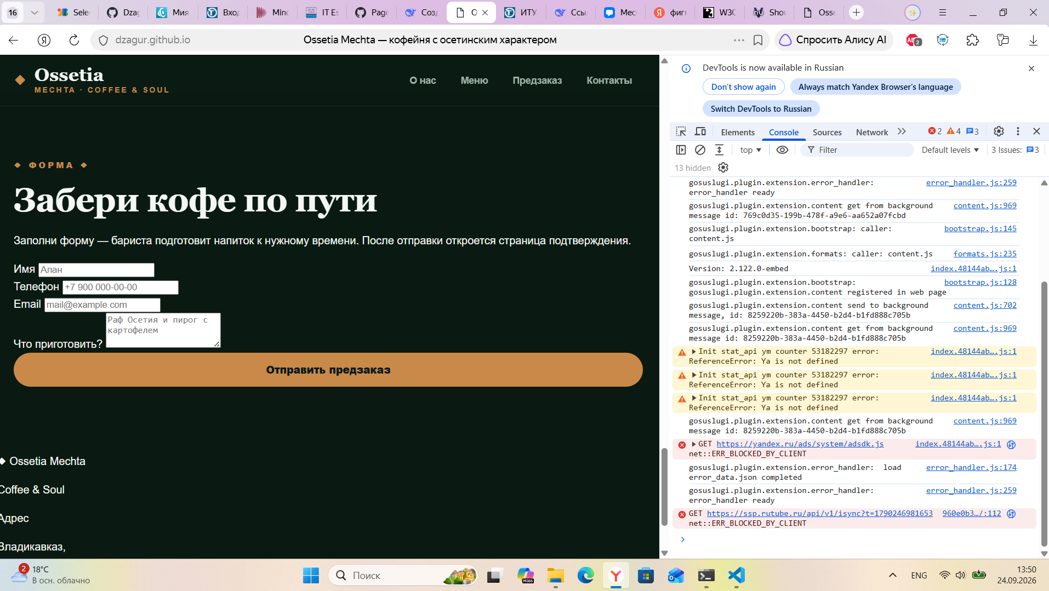
Рисунок 11. Форма с ошибкой валидации
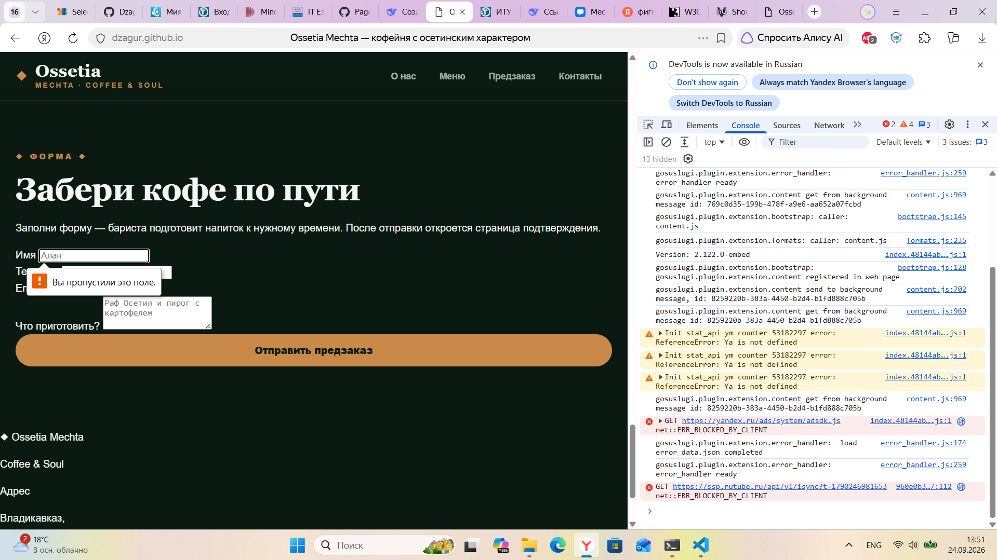
Рисунок 12. Страница подтверждения
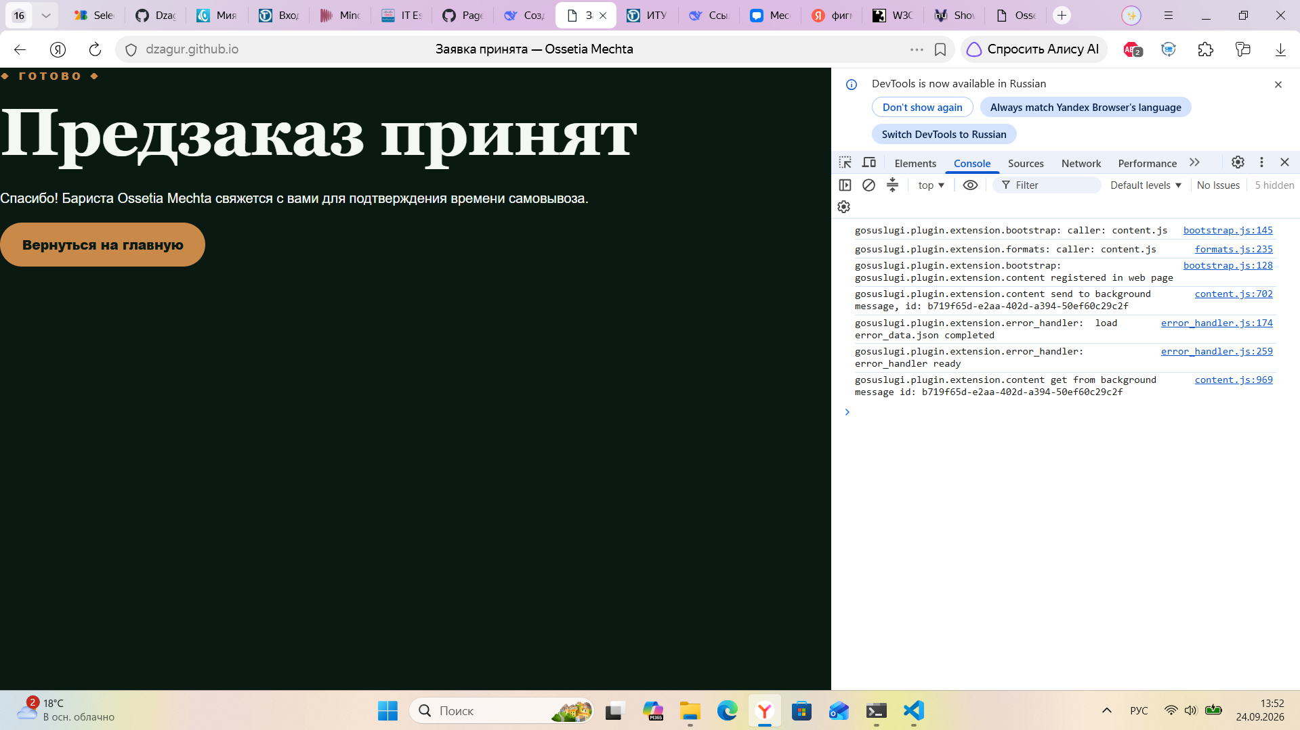

3.2 Мультимедиа
На сайте используются SVG-изображения (иллюстрация барса и меню-борд) и встроенное видео с RuTube. Все изображения имеют alt-описания, видео — атрибут title для доступности.

3.3 Анимация
На сайте реализованы логичные CSS-анимации:
- Бегущая строка преимуществ — @keyframes ticker, движение по горизонтали;
- Hero-блок — @keyframes rise, появление снизу вверх;
- Hover-эффекты — кнопки поднимаются на 3 px, карточки — на 6 px;
- prefers-reduced-motion — отключает анимации для пользователей с ограничениями.

3.4 Валидация HTML
HTML-код проверен через сервис W3C Nu Html Checker (https://validator.w3.org/nu/). Все три страницы прошли проверку без ошибок и предупреждений: «Document checking completed. No errors or warnings to show».
Рисунок 1. Валидация index.html
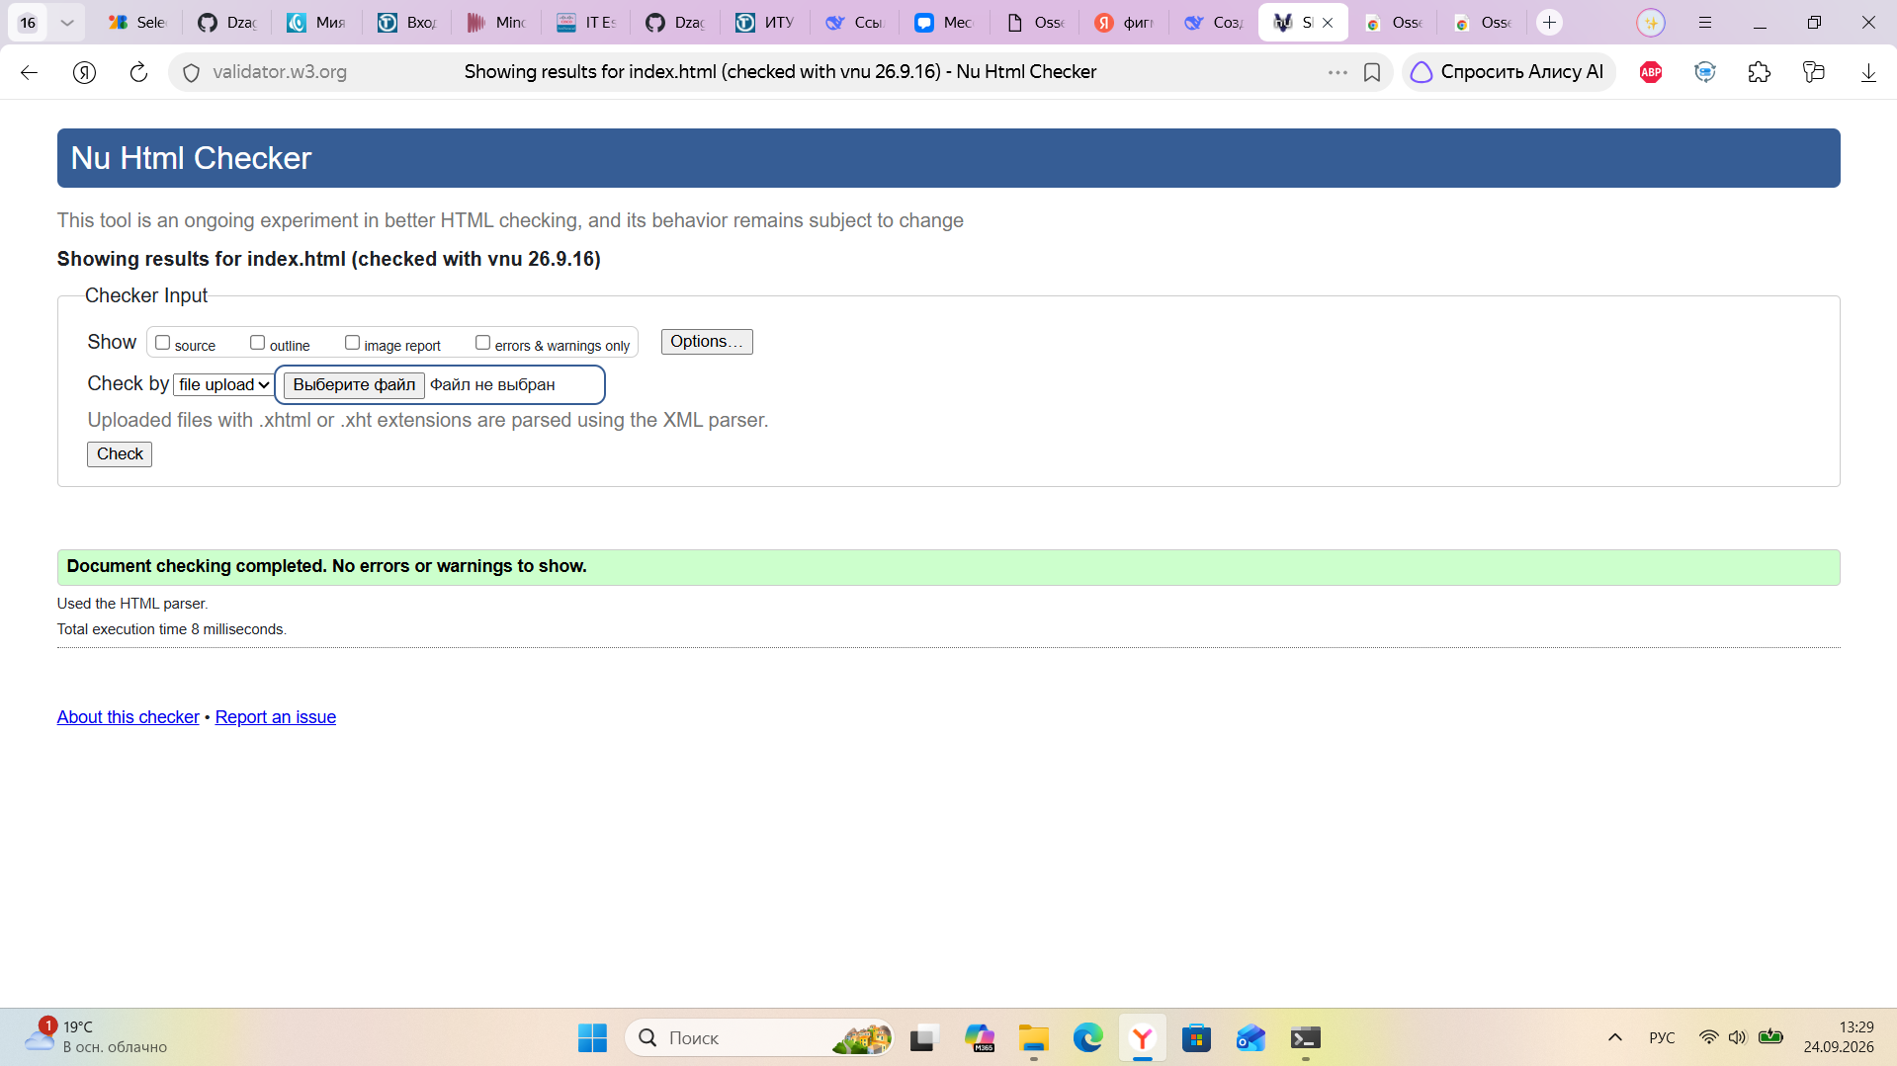
Рисунок 2. Валидация menu.html
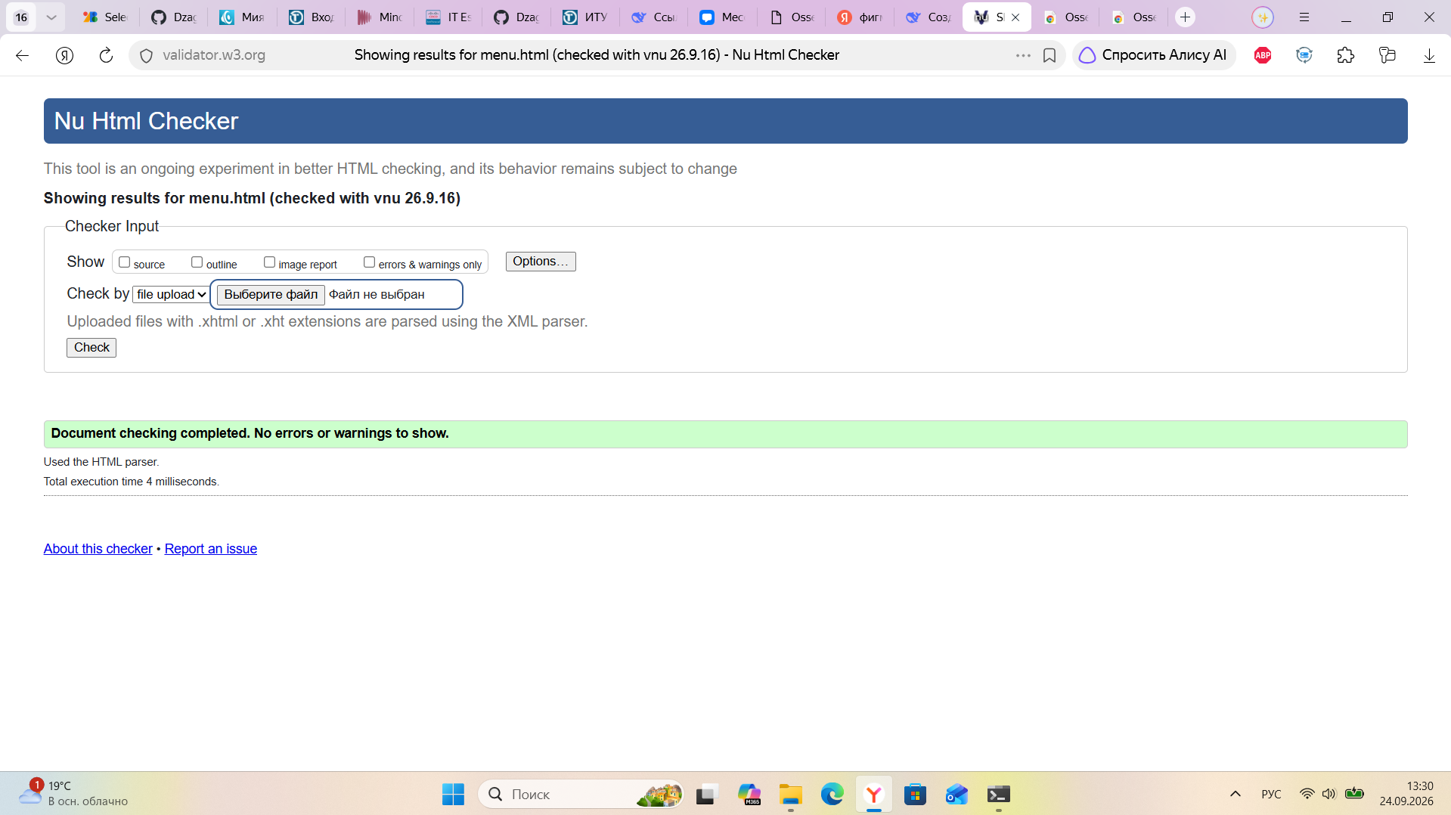
Рисунок 3. Валидация success.html
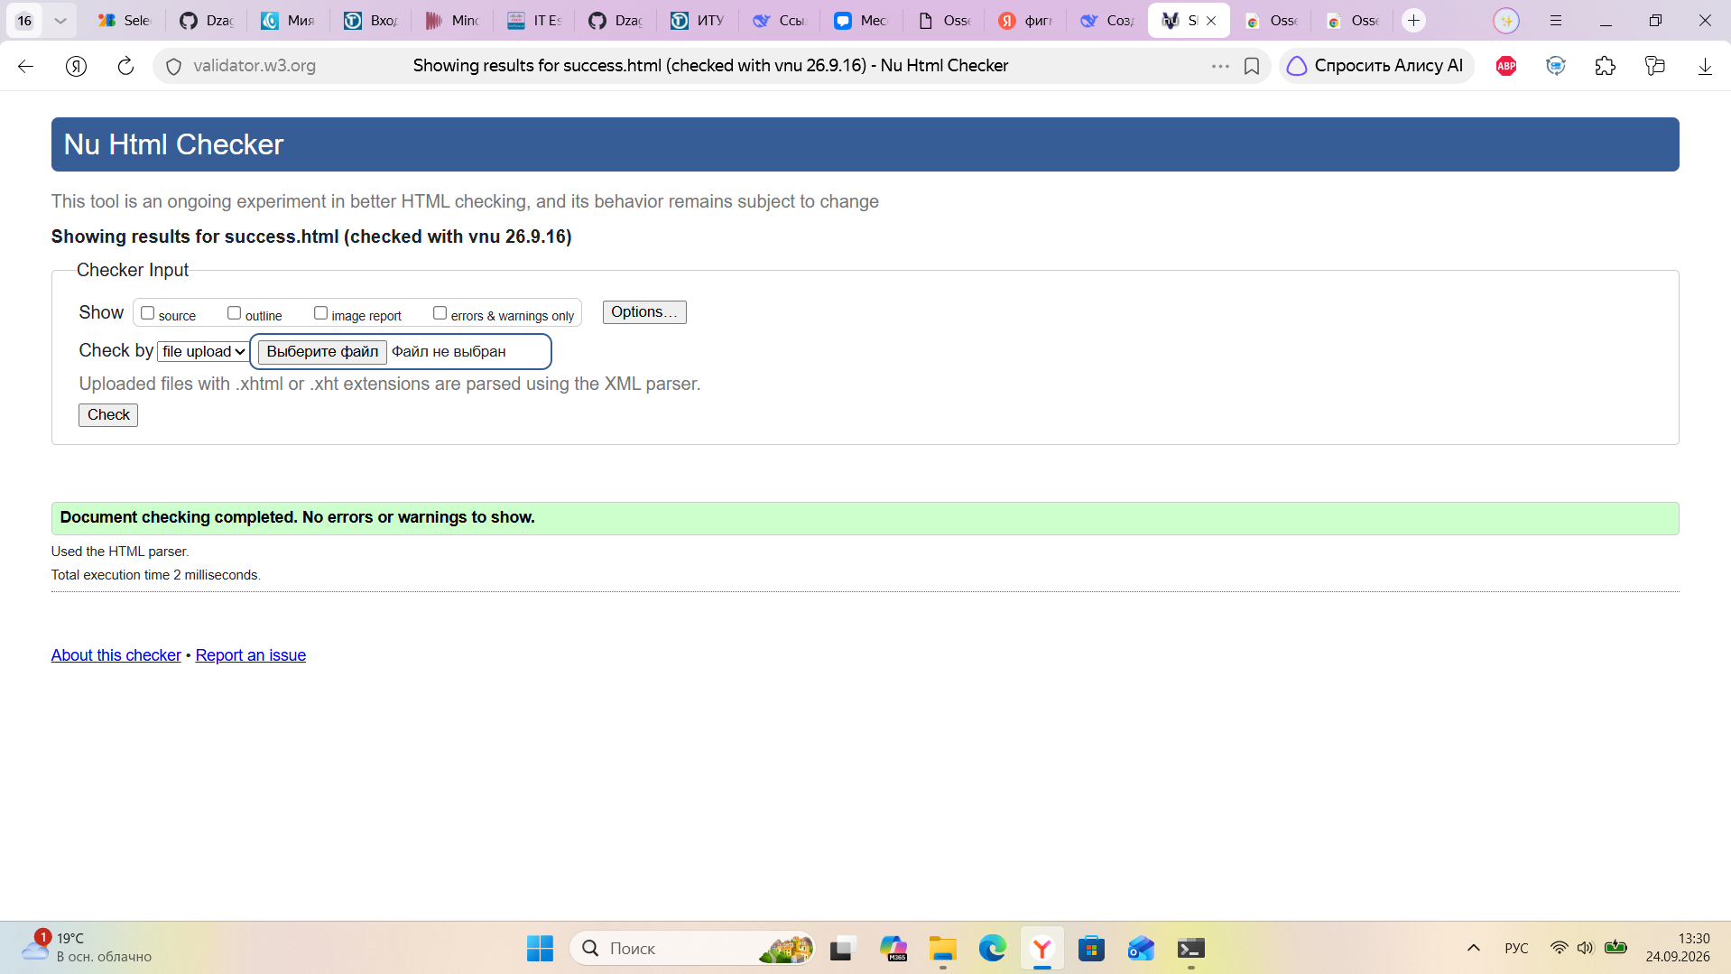

3.5 Валидация CSS
CSS-код проверен через W3C CSS Validation Service (https://jigsaw.w3.org/css-validator/). Файл style.css прошёл проверку со статусом «Поздравляем! Ошибок не обнаружено».
Комментарий к предупреждениям CSS-валидатора:
При проверке выявлено 4 предупреждения, не являющихся ошибками:
- Строка 27 — свойство -webkit-font-smoothing. Это вендорное расширение для браузеров на движке WebKit (Chrome, Safari). Предупреждение не является ошибкой: свойство используется для улучшения сглаживания шрифтов и корректно игнорируется браузерами, которые его не поддерживают.
- Строки 149, 305, 391 — предупреждения «CSS variables are currently not statically checked» относятся к использованию CSS-переменных (var(--accent), var(--bg) и др.). Валидатор не может проверить значения переменных статически, так как они вычисляются во время выполнения. Это ограничение инструмента, а не ошибка кода.
Рисунок 4. Валидация CSS — ошибок не обнаружено
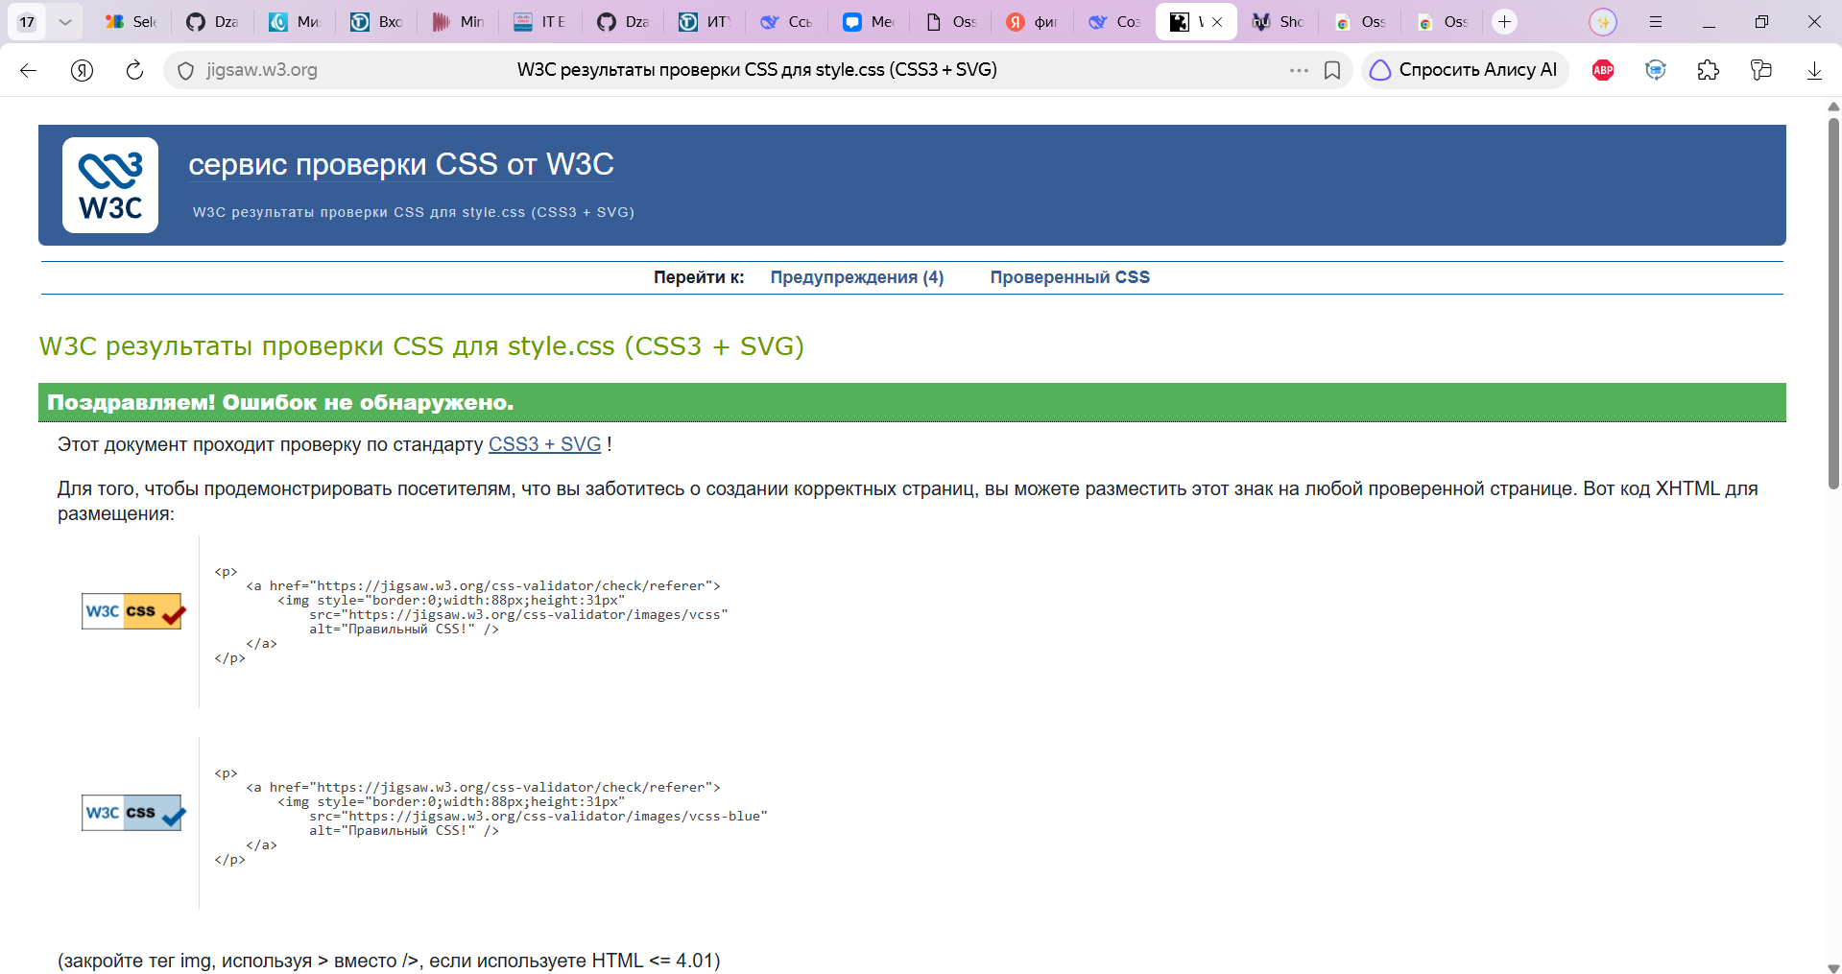
Рисунок 5. Валидация CSS — предупреждения
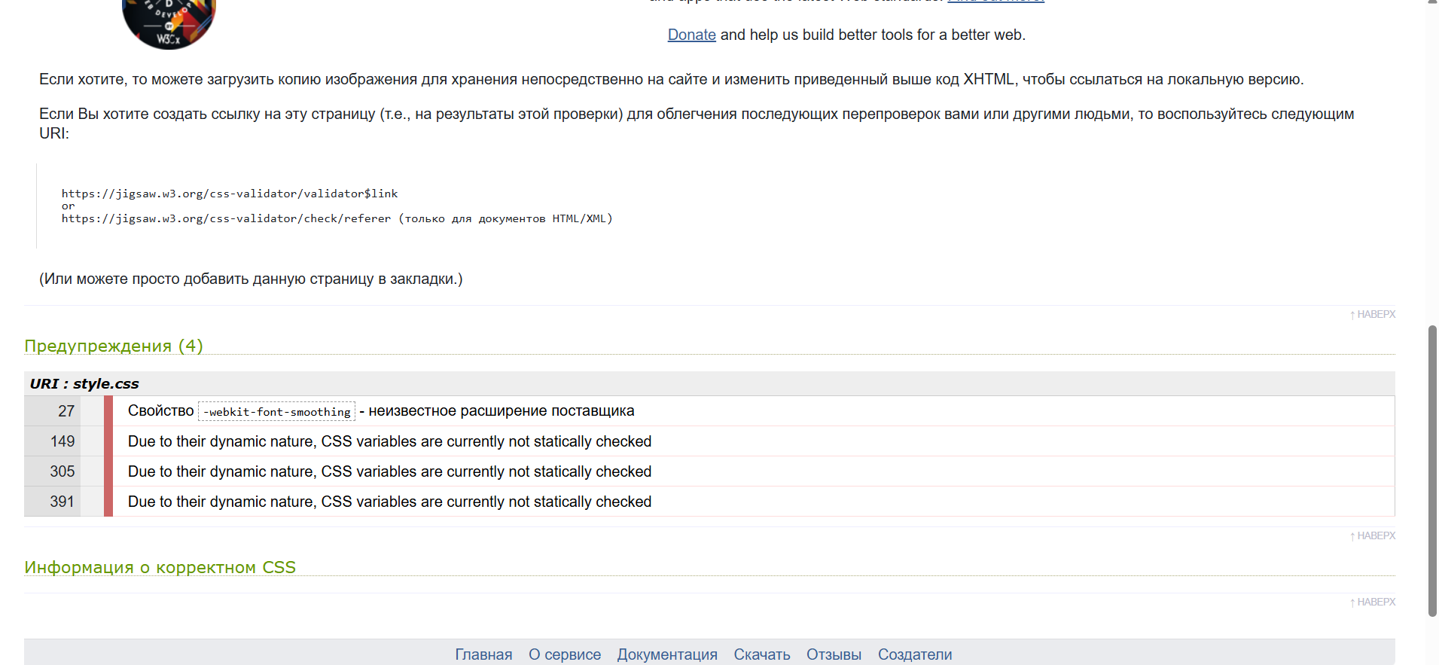

ЗАКЛЮЧЕНИЕ
В рамках курсовой работы был разработан многостраничный веб-сайт городской кофейни Ossetia Mechta. Выполнены основные этапы: анализ предметной области и аналогов, проектирование интерфейса, вёрстка страниц, реализация формы, добавление мультимедиа и тестирование.
Проект соответствует требованиям задания: содержит три страницы, единую навигацию, форму с валидацией и редиректом, изображения и видео, адаптивную вёрстку для трёх размеров экранов, CSS-анимации и элементы доступности. Код написан на чистых HTML5 и CSS3 без дополнительных библиотек и JavaScript.
Сайт опубликован на GitHub Pages: https://dzagur.github.io/ossetia-mechta/

📄 СПИСОК ИСПОЛЬЗОВАННЫХ ИСТОЧНИКОВ
(разрыв страницы)
Литература и документация:
- MDN Web Docs — HTML: HyperText Markup Language. — URL: https://developer.mozilla.org/ru/docs/Web/HTML
- MDN Web Docs — CSS: Cascading Style Sheets. — URL: https://developer.mozilla.org/ru/docs/Web/CSS
- W3C Markup Validation Service. — URL: https://validator.w3.org/nu/
- W3C CSS Validation Service. — URL: https://jigsaw.w3.org/css-validator/
- GitHub Pages Documentation. — URL: https://docs.github.com/pages
Источники для анализа аналогов:
- Cofix. — URL: https://cofix.ru/
- Даблби (Double B). — URL: https://double-b.ru/
- Baggins Coffee. — URL: https://bagginscoffee.ru/
Источники мультимедиа:
- Видео о приготовлении кофе — RuTube. — URL: https://rutube.ru/video/960e0b35117f5c8cdb685f86616abcd5/
- Иллюстрации hero-coffee.svg и menu-board.svg — созданы автором в SVG.
- Тексты сайта — разработаны автором.

ПРИЛОЖЕНИЕ. Оценочный лист
Оценочный лист по дисциплине «Основы веб-технологий», курсовой проект
ФИО: Дзагуров Олег Игоревич _______________________________
Группа: 251-671
Название проекта: сайт городской кофейни Ossetia mechta
Баллы раздел 1: _____ Баллы раздел 2: _____ Баллы раздел 3: _____
Итог: _____ Оценка: _____
Раздел 1. Структура проекта (40 баллов)
№ | Критерий | Макс. балл | Отметка о выполнении
1 | Разработка макета для проекта в Figma | 10 | Не выполнено
2 | Многостраничный сайт (минимум 2 страницы) | 5 | Выполнено: 3 страницы
3 | Код проходит валидацию (HTML/CSS) | 5 | Выполнено
4 | Адаптивная вёрстка минимум для трёх размеров экранов | 5 | Выполнено
5 | Доступность сайта для лиц с ограниченными возможностями | 5 | Выполнено
6 | User friendly дизайн | 5 | Выполнено
7 | Репозиторий с регулярными коммитами | 5 | Выполнено:  https://github.com/Dzagur/ossetia-mechta
Раздел 2. Реализация (40 баллов)
№ | Критерий | Макс. балл | Отметка о выполнении
1 | Единое оформление: шапка, подвал, меню, title | 10 | Выполнено
2 | Мультимедиа (изображения, видео) | 10 | Выполнено
3 | Форма с валидацией и редиректом | 10 | Выполнено
4 | Логичная анимация | 10 | Выполнено
Раздел 3. Документация (20 баллов)
№ | Критерий | Макс. балл | Отметка о выполнении
1 | Анализ аналогов | 5 | Выполнено
2 | Проектирование интерфейса в Figma | 5 | Не выполнил
3 | Разработка и тестирование | 5 | Выполнено
4 | Заполнение оценочного листа | 5 | Выполнено

